רי"ף סוכה דף י.
גמ' סוכה דף כ:- כא:

אורך השיעור ברי"ף ושו"ע הוא 30 דקות
אורך השיעור בר"ן ופוסקים הוא 13 דקות

1. הישן תחת המטה בסוכה, אם היא גבוהה י' טפחים, לא יצא 1
2. הסומך סוכתו על כרעי המטה והכרעים הם מחיצות, אם יש בה גובה י' טפחים מן המטה לסכך, כשרה 2

הישן תחת המטה בסוכה, אם היא גבוהה י' טפחים, לא יצא

רמב"ם הלכות שופר וסוכה ולולב פרק ה הלכה כג

מטה שבתוך הסוכה אם גבוהה עשרה טפחים, היושב תחתיה לא יצא ידי חובתו, מפני שהיא כסוכה בתוך סוכה, וכן ז כילה שיש לה גג אפילו טפח אם גבוהה עשרה טפחים אין ישנין בה בסוכה, וכן המעמיד ארבעה עמודים ופרש סדין עליהן אם גבוהין עשרה הרי זו כסוכה בתוך סוכה.

טור אורח חיים סימן תרכז

וכי היכי דבעינן שתהא הסוכה תחת אויר השמים ולא יהא סכך אחר עליה ה"נ בעינן שיהא הוא באויר הסוכה ולא יהא סכך אחר חוצץ בינו לסוכה לפיכך הישן בה תחת המטה או תחת הכילה אם היה גבוה י"ט ויש לה גג טפח חשובה כאהל ולא יצא אבל אם אין לה גג רחב טפח או שיש לה גג ואינו גבוה י' שרי והרי"ץ גיאת ז"ל תלה הכל בגג שאם יש לה גג אפילו אינו גבוה י' אסור לישן תחתיה ואם אין לה גג שרי אפילו גבוה י' ולא נהירא לא"א הרא"ש ז"ל אבל העצים היוצאין מד' ראשי המטה אסור לפרוס עליהן סדין ולישן תחתיו אפילו אינם גבוהים י' משום דקביעי טפי מכילה אבל אם אחד יוצא באמצע המטה בראשה והשני במרגלותיה כנגדו מותר לפרוס סדין עליהן ולישן תחתיו דלא חשיב אהל אם אין גבוהים י' אבל אם גבוהים י' אסור

בית יוסף אורח חיים סימן תרכז

א - ב וכי היכי דבעינן שתהא [הסוכה] תחת אויר השמים וכו' הכי נמי בעינן שיהא הוא באויר הסוכה וכו' לפיכך הישן בה תחת המטה או תחת הכילה אם היא גבוהה עשרה טפחים וכו'. בריש פרק ב' (כ:) תנן הישן תחת המטה בסוכה לא יצא ידי חובתו ותירגמה שמואל (שם) במטה גבוהה עשרה ובפרק קמא (י:) גרסינן אמר רב יהודה אמר שמואל מותר לישן בכילה בסוכה אף על פי שיש לה גג והוא שאינה גבוהה עשרה לישנא אחרינא (שם יא.) אמרי לה אמר רב יהודה אמר שמואל מותר לישן בכילת חתנים בסוכה לפי שאין לה גג ואף על פי שגבוהה עשרה וכתב הרא"ש (פ"א סי' כ) לכאורה נראה דהני תרי לישני לא פליגי אהדדי לישנא קמא אשמעינן שריותא דשאינה גבוהה עשרה אף על פי שיש לה גג ולישנא בתרא אשמעינן שריותא כשאין לה גג אף על פי שגבוהה עשרה ותרווייהו בעינן לאיסורא וכן דעת הרב אלפסי (ו.) ורבינו יצחק גיאת (מאה שערים הל' סוכה עמ' צ) כתב כולהו רבותינו פסקו כלישנא בתרא וכן פסקו כילה שיש לה גג אפילו אינה גבוהה עשרה פסולה ואין לה גג אפילו גבוהה עשרה מותרת ואי אפשר לומר כן דהא שמואל תרגמה לההיא דישן תחת המטה במטה עשרה וכן פירש ר"י דהני תרי לישני לא פליגי אהדדי וכן פסק גם כן הרמב"ם בפרק ה' (הכ"ג): ויש קיצור בלשון רבינו וכך היה לו לכתוב לפיכך הישן בה תחת המטה אם היא גבוהה עשרה טפחים או תחת הכילה אם היא גבוהה עשרה טפחים ויש לה גג טפח חשובה כאוהל ולא יצא:
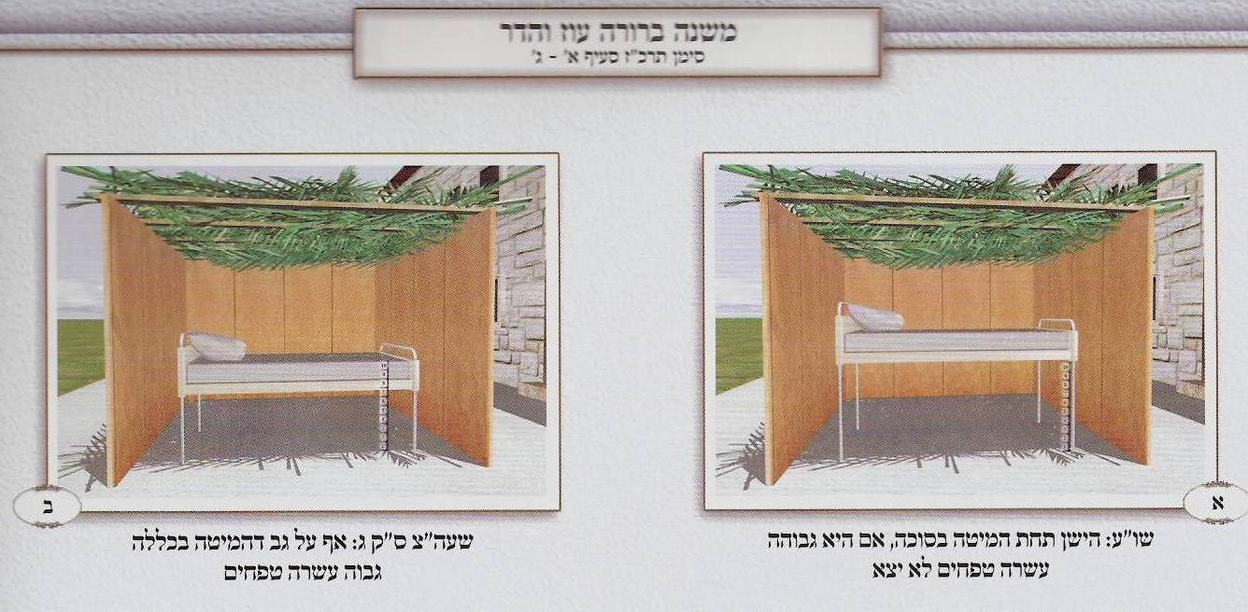

שולחן ערוך אורח חיים סימן תרכז סעיף א

((א) צריך לישב <א> באויר הסוכה). (ב) <ב> הישן תחת המטה בסוכה, אם היא (ג) גבוהה י' טפחים, לא יצא.

משנה ברורה על שולחן ערוך אורח חיים סימן תרכז סעיף א

(א) צריך לישב וכו' - הקדים בזה כדי לידע הטעם בישן תחת המטה דלא יצא [א] שאינו ישן בצל הסוכה אלא בצל אוהל:
(ב) הישן וכו' - דעיקר ישיבת הסוכה הוא [ב] אכילה שתיה ושינה:
(ג) גבוה י' טפחים - מן הארץ עד [ג] תחתית המטה גבוה י"ט דע"י שיש תחת המטה אויר י"ט חשיב כאוהל ומפסיק בין הסוכה [ד] ואפילו דפנות המטה קצרים מאוד שאין להם אפילו רוחב טפח מ"מ שם אוהל עליה:

כף החיים סימן תרכז אות א'
א הגה. צריך לישב באויר הסוכה. כ״כ טור וכי היכי דבעינן שתהא הסוכה תחת אויר השמים ולא יהא סכך אחר עליה הכי נמי בעינן שיהא הוא באויר הסוכה ולא יהא סכך אחר חוצץ בינו לסוכה עכ״ל.
וכתב הב״ח הקדים לומר וכי... כדי לתת טעס למה אסרו לישן תחת המטה וכו׳ ואמר שהוא כסוכה תחת סוכה ואינו יוצא י״ח דין תורה אפי׳ בדיעבד וכ״כ הרי״פ והרא״ש פרק הישן והרמב"ם בפירוש המשנה ובחיבורו. אבל הרז״ה כחב דטעמא הוי דגבוה עשרה הו״ל אהל ואין זה עומד בצל סוכה אלא בצל אהל כמטה ומדרבנן הוא אבל ד״ת יוצא י״ח. והרמב״ן דחה ואמר דאם כן אף כשאינה גבוהה י' נמי שם אהל הוא לענין שאר דברים אלא סעמא משום דאתא האי אוהל ומבטל לסכך סוכה כיון דחשוב ומתורת סוכה בתוך סוכם למדו חכמים דבר זה עכ״ל ומיהו המשבצות זהב או׳ ב' כחב אפשר דגם להרי״ף ולרמב״ם והרא"ש לאו מן התורה פסול רק מדרבנן יעו״ש. נמצא דדבר זה בפלוגתא שניא ונ״מ דמי שאין לו סוכה בידו כי אם לישן תחת המטה או תחת כילה הפסולים דיותר טוב לישן תחת המטה וכו׳ מלישן בתוך הבית כיון דיוצא דאורייתא למאן דאמר.

הסומך סוכתו על כרעי המטה והכרעים הם מחיצות, אם יש בה גובה י' טפחים מן המטה לסכך, כשרה
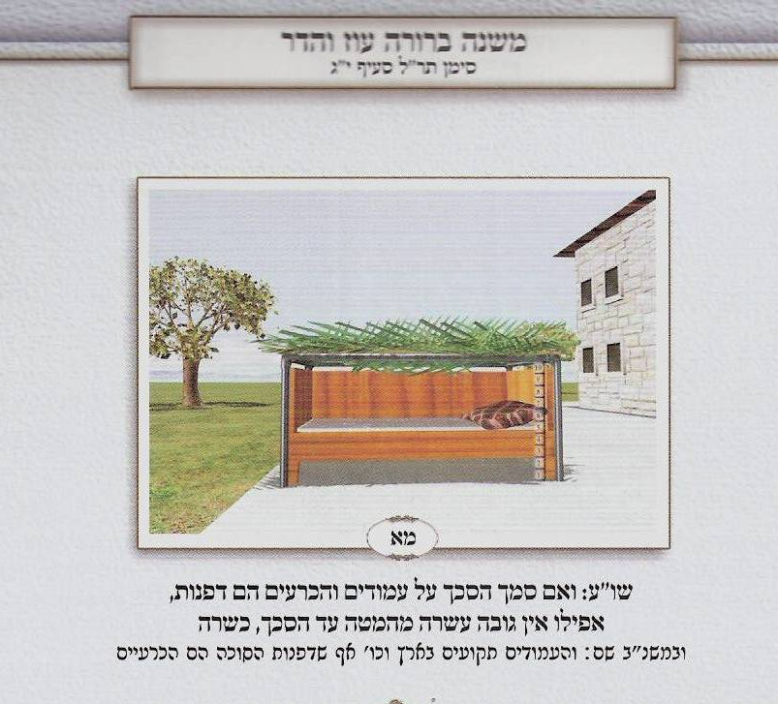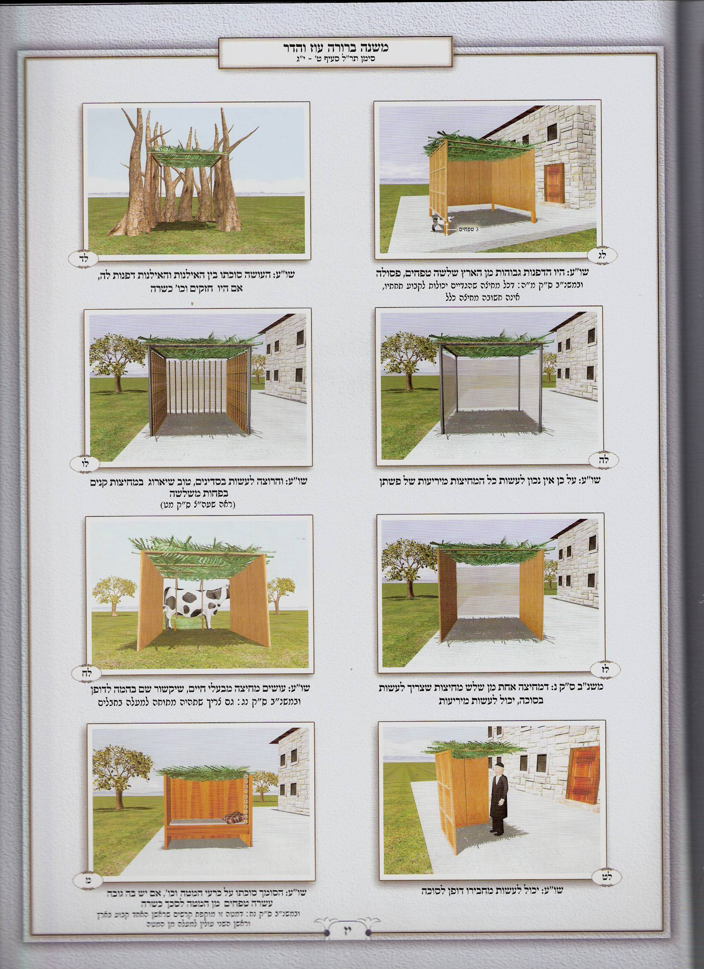
בית יוסף אורח חיים סימן תרל
יג הסומך סוכתו בכרעי המטה וכו'. בפרק הישן (כא:) תנן הסומך סוכתו בכרעי המטה כשרה רבי יהודה אומר אם אינה יכולה לעמוד בפני עצמה פסולה ובגמרא מאי טעמא דרבי יהודה פליגי בה רבי זירא ורבי אבא בר ממל חד אמר מפני שאין לה קבע וחד אמר מפני שמעמידה בדבר המקבל טומאה אמר אביי לא שנו אלא סמך אבל סיכך על גבי המטה כשרה מאי טעמא למאן דאמר לפי שאין לה קבע הרי יש לה קבע למאן דאמר מפני שמעמידה בדבר המקבל טומאה הרי אין מעמידה בדבר המקבל טומאה. ופירש רש"י בכרעי המטה. מטה שלמה: שאין לה קבע. שמטלטלת על ידי המטה ורבי יהודה לטעמיה דאמר סוכה דירת קבע בעינן. והקשו התוספות (שם ד"ה שאין) והרא"ש (סי' א) עליו דלקמן (כג.) דפסל רבי יהודה סוכה על גבי בהמה מפרש טעמא משום דכתיב (דברים טז) חג הסוכות תעשה לך שבעת ימים סוכה הראויה לשבעה וזו אינה ראויה לפי שאין עולים לה ביום טוב והשתא תיפוק ליה משום דמטלטלת על גבי בהמה ואינה קבע מידי דהוה אסומך בכרעי המטה ובירושלמי (פ"ב ה"ב) משמע דטעמא דאין לה קבע לפי שאין עשרה טפחים מן המטה ועד הגג והא דקתני מתניתין רבי יהודה אומר אם אינה יכולה לעמוד בפני עצמה פסולה דמשמע הא יכולה לעמוד כגון שסמכה על יתידות כשרה אף על פי שאין מכרעי המטה לסכך עשרה לא חשיב עראי כיון דאי שקיל לה למטה איכא אויר עשרה והסוכה מתקיימת כדאמר אביי בשמעתין למאן דאמר אין לה קבע הרי יש לה קבע כלומר אי שקיל לה למטה דמטה לחודה קיימא ואין הסוכה נפסלת בשביל שהכניס בה מטה ומיעט אוירה מידי דהוה אכרים וכסתות (ג:) דלא הוי מיעוט לא לענין עשרה ולא לענין עשרים: ואהא דאמר מפני שמעמידה בדבר המקבל טומאה פירש רש"י אף על פי שלא למדנו פיסול אלא לסכך הואיל ועיקרו [של] סכך אלו מעמידין הוי כאילו סיכך בדבר המקבל טומאה. ואהא דאמר אביי אבל סיכך על גבי המטה כשרה פירש רש"י סיכך על גבי המטה ולא סמך הסיכוך בכרעים אלא על גבי יתידות אבל כל דופני הסוכה אינם אלא מטות משלשה צדדין לא פסיל רבי יהודה דהא לא גמרינן פיסול מיניה לסוכה אלא לסיכוך וזה לא הוא ולא מעמידיו בפסולין ולענין קבע נמי יש קבע לסיכוך: והקשה הרא"ש (שם) מה בא אביי להשמיענו משנה שלמה היא אם אינה יכולה לעמוד בפני עצמה פסולה הא אם יכולה לעמוד בפני עצמה כשרה ותירץ דאתא לאשמועינן שאף על פי שאין מכרעי המטה לסכך עשרה כשר וכמו שכתבתי בסמוך בשם התוספות דכיון שאין הסוכה נסמכת על המטה ואי שקיל לה למטה איכא אויר עשרה וסוכה מתקיימת הרי יש לה קבע ואינה נפסלת בשביל שהכניס בה מטה ומיעט אוירה: וכתב עוד הרא"ש (שם) ומדהביא הרי"ף (י.) דברי אביי נראה שפוסק כרבי יהודה וטעמיה כיון דשקלו וטרו אמוראי לפרש טעם דבריו וגם אביי אמר דבריו אליבא דרבי יהודה אלמא סבירא להו כוותיה וגם אני אומר דטעם קבע עיקר כדאיתא בירושלמי ולא ידענא מאיזה טעם יכשירו רבנן היכא דסמך על כרעי המטה ואין מכרעי המטה עד הגג עשרה דירה סרוחה היא הילכך נראה דרבי יהודה לפרושי דברי תנא קמא אתא וליכא הכא פלוגתא עכ"ל. והשתא לדעת הרא"ש דהטעם מפני שאין לה קבע הוא עיקר וגם תופס עיקר דברי הירושלמי שמפרש דטעם שאין לה קבע היינו שאין עשרה טפחים מן המטה לגג כל שיש עשרה טפחים מן המטה לגג אף על פי שסמך הסכך על כרעי המטה כשרה ואם אין הסכך סמוך על המטה כלל אלא על גבי קונדיסין תקועין בארץ אף על פי שאין עשרה מן המטה לגג כשרה דכיון דאין הסוכה סמוכה עליה לא חשיבה היא קרקעית הסוכה אלא הארץ וכך הם דברי רבינו וממה שכתב והכרעים הן הן מחיצות וכן ממה שכתב והכרעים הן הן דפנות נראה שהוא מפרש דמטה זו מוקפת קרשים שראשן האחד קבוע בארץ וראשן השני עולים למעלה מן המטה עשרה טפחים והמטה היא חבלים או קרשים קבועים במחיצות אלו ומפני שהחבלים או הקרשים קבועים באותן מחיצות נקראים אותן מחיצות כרעי המטה ונראה שהוכרח לפרש כן מדקתני הסומך סוכתו בכרעי המטה ולא קתני הסומך סוכתו על גבי המטה. ובכך דבריו מבוארים דהכי קאמר פירוש שסומך הסכך על כרעי המטה כלומר שנתן הסכך על גבי קרשים שעולים למעלה מהמטה והם נקראים כרעים והכרעים דהיינו הקרשים הנזכרים הן הן מחיצות הסוכה אם יש גובה עשרה טפחים מן המטה לסכך כשרה ואם לאו פסולה דכיון שהסכך סמוך על הקרשים הללו שהם כרעי המטה חשיבה המטה עצמה קרקעית הסוכה וצריך להיות ממנה עד הסכך עשרה טפחים. ונראה דהוא הדין אם נעץ קונדיסין על גבי קרשים אלו הנקראים כרעי המטה וכל שכן אם נעצם [נעשה] במטה עצמה וסיכך על גבי הקונדיסין שצריך שיהיה מן המטה לסכך עשרה טפחים אלא דרבינו חדא מינייהו נקט:
ומ"ש סמך הסכך על העמודים. פירוש והעמודים תקועים בארץ שאם היו תקועים במטה או בכרעים היינו דינא קמא כדפרישית אלא כשהם תקועים בארץ מיירי ומשום הכי קאמר שאפילו אין גבוה עשרה מן המטה עד לסכך כשרה שמאחר שהסכך אינו נסמך על המטה ולא על כרעים לא חשיבא היא קרקעית הסוכה אלא הארץ שבה קבועים העמודים שעליהם נסמך הסכך וכיון שמהארץ לסכך גובה עשרה טפחים כשרה אף על פי שמהמטה עד לסכך פחות מעשרה טפחים לית לן בה כיון דאי שקיל לה למטה איכא אויר עשרה והסוכה מתקיימת דמטה לחודה קיימא ואין הסוכה נפסלת בשביל שהכניס בה מטה ומיעט אוירה ואף על גב דאי שקיל לה למטה נפסלת הסוכה משום דאין לה דפנות שכרעי המטה הם דפנותיה לית לן בה דאנן בתר סכך אזלינן למדוד ממנו ולקרקעיתו עשרה וכל היכא דשקיל לה למטה ואכתי קאי סכך לא חשיבה מטה קרקעית דידה ודפנות הללו אינן מעלות ומורידות לענין זה: והר"ן (י. ד"ה מתני' הסומך) כתב שנראין לו דברי הראב"ד (בהשגות על בעל המאור שם) שפירש משנה זו (כא:) שלא קבע הסוכה על המטה אלא סמכה עליה ואם המטה זזה הרי הסוכה נופלת והיינו דאמרינן לפי שאין לה קבע שהמטה עומדת לינטל ותפול הסוכה כיון שאינה אלא סמוכה ומאן דאמר מפני שמעמידה בדבר המקבל טומאה היינו טעמיה דאף על גב דתנן (יב.) וכולן כשרים לדפנות הני מילי כשאין הסכך עומד עליהן אבל להעמיד הסכך בדבר שאין מסככין בו אסור מדרבנן שמא יאמרו זה עומד וזה מעמיד כשם שראוי להעמיד כך מסככין בו ואף על גב דתנן (כב:) העושה סוכתו בראש האילן כשרה ולא פליג רבי יהודה אף על גב דאילן פסול לסכך בו שאני אילן דלא חזי לסכך ולא שכיח דמסככי ביה ומשום הכי לא גזר רבי יהודה ומיהו לא נהירא דאילן שכיח לסכך וכדתנן (יא.) הדלה עליה את הגפן: והרמב"ן (מלחמות י.) תירץ בההיא דלא במסכך על גבי האילן עסקינן אלא שקרקע הסוכה נתון באילן ונעץ ד' קונדיסין בקרקע הסוכה וסיכך עליהם ובכי האי גוונא אף על פי שהמחובר סומך את המעמיד לית לן בה דמעשה קרקע בעלמא קא עביד והיינו דאמר אביי לא שנו אלא סמך אבל סיכך על גבי המטה כשרה כלומר שאם נעץ ד' קונדיסין במטה וסיכך עליהם כשרה ואמרינן עלה בגמרא למאן דאמר מפני שאין לה קבע הרי יש לה קבע כלומר שאף על פי שהיא מיטלטלת על גבי המטה כיון שאינה נופלת כשמטלטלין המטה כי האי גוונא קבע מיקרי וכשרה ולמאן דאמר מפני שמעמידה בדבר המקבל טומאה הרי אין מעמידה בדבר המקבל טומאה כיון שאין הסכך נסמך ממש על המטה אף על פי שיתדותיו וקונדסיו סמוכות עליו ובירושלמי (פ"ב ה"ב) אמרו שהמסכך על גבי המטה בענין זה חשבינן המטה קרקע הסוכה ובעינן שיהא חלל הסוכה עשרה מגב המטה ועד הסכך: ולענין הלכה כיון שהרי"ף (י.) כתב הא דאמר אביי לא שנו וכו' משמע דסבירא להו דקיימא לן כרבי יהודה וטעמא משום דכל היכא דשקלי וטרי אמוראי אליבא דחד תנא משמע דהלכתא כוותיה (שבת קיב:) ולא משמע דרבי יהודה אזיל לטעמיה דאמר סוכה דירת קבע בעינן מדאמרינן לפי שאין לה קבע דאי הכי ה"ל למימר רבי יהודה לטעמיה ועוד דהא אכתי איכא למיחש לטעמא דמאן דאמר מפני שמעמידה בדבר המקבל טומאה [מדחייש לה אביי] דודאי לדירת קבע לא הוה חייש דאיהו גופיה אוקמה בשיטה (ז:) הילכך נקטינן כרבי יהודה דכשם שאין מסככין בדבר המקבל טומאה כך אין מעמידין בו משום גזירה ואף על פי שעכשיו נהגו לסמוך סוכות על גבי כתלים שאין מסככין בהם לפי שאין גידולן מן הארץ היינו טעמא משום דלא שכיח לסכך בכיוצא בהן וכו' וסיום דבריו כתבתי בסימן תרכ"ט (שלא.) כל זה לפי שיטתו של הרי"ף אבל הרז"ה (המאור י.) פוסק כדברי חכמים עכ"ל: ובתרומת הדשן (שו"ת סי' צא) כתב דאין קפידא אם מעמיד הסכך בדבר המקבל טומאה שהרי כתב הרא"ש (פ"ב סי' א) דטעמא דקבע עיקר ולא טעמא דמעמידה בדבר המקבל טומאה ונראה דמוכח נמי מדברי הרי"ף דסבר דטעמא דמקבל טומאה לאו עיקר הוא מדלא אייתי בפסקיו ההיא פלוגתא והוה נפקותא גדולה בדבר דעביד תלמודא איכא בינייהו נעץ ארבעה שפודין של ברזל וסיכך עליהם דלמאן דאמר משום קבע כשר ולאידך פסול אלא על כרחין סבר דטעמא דמקבל טומאה ליתא וטעמא דקבע עיקר עכ"ל:

שולחן ערוך אורח חיים סימן תרל סעיף יג

(נח) <יד> הסומך סוכתו על כרעי המטה והכרעים הם מחיצות, (נט) אם יש בה גובה י' טפחים מן המטה לסכך, כשרה; ואם לאו, פסולה. ואם סמך הסכך על עמודים והכרעים הם דפנות, כ אפילו אין גובה עשרה מהמטה עד הסכך, כשרה, כיון שיש י' טפחים מהארץ עד הסכך.

משנה ברורה על שולחן ערוך אורח חיים סימן תרל סעיף יג

(נח) הסומך סוכתו וכו' - הנה [נח] ממה שכתב והכרעיים הם מחיצות וכו' והכרעיים הם דפנות מוכח דמטה זו מוקפת קרשים שראשן האחד קבוע בארץ וראשן השני עולין למעלה מן המטה י"ט והמטה היא קרשים קבועים במחיצות אלו [והוא קרקעית המטה] ומפני שהקרשים קבועים באותן מחיצות נקראין אותן מחיצות כרעי המטה. ועכשיו נבאר דברי הסעיף הסומך סוכתו על כרעי המטה כלומר שנתן הסכך ע"ג קרשים שעולים למעלה מהמטה והם נקראים כרעיים והכרעיים דהיינו הקרשים הנזכרים הם הם מחיצות הסוכה אם יש גובה י"ט מן המטה לסכך [דהיינו מן הקרשים שקבועים בתחתיתה ולמעלה] כשרה וא"ל פסולה דכיון שהסכך סמוך על הקרשים הללו שהם כרעי המטה חשיבה המטה עצמה קרקעית הסוכה וצריך להיות ממנה עד הסכך י"ט. ואם סמך הסכך על עמודים פי' והעמודים תקועים בארץ ומשו"ה אפילו אין גבוה י"ט מן המטה עד לסכך כשירה אף שדפנות הסוכה הם הכרעיים מ"מ מאחר שהסכך אינו נסמך על המטה ולא על הכרעיים לא חשובה היא קרקעית הסוכה אלא הארץ שבה קבועים העמודים שעליהם נסמך הסכך וכיון שמן הארץ עד לסכך גובה י"ט כשירה אע"פ שהמטה עד לסכך פחות מי"ט לית לן בה [נט] כיון דאי שקיל לה למטה איכא אויר עשרה והסוכה מתקיימת ע"י העמודים דמטה לחודא קיימא ואין הסוכה נפסלת בשביל שהכניס בה מטה ומועט אוירה:
(נט) אם יש בה גובה וכו' כשרה - דאף דמעמיד ע"ג מטה שהיא מקבלת טומאה [ס] לא איכפת לן בזה דקבלת טומאה על הסכך נאמר ולא על הדפנות. ומ"מ לכתחלה נכון להזהר בזה כי יש מן הפוסקים שמחמירין בזה [מ"א בסי' תרכ"ט ס"ח]:

